

Forme di governo nel post-fordismo
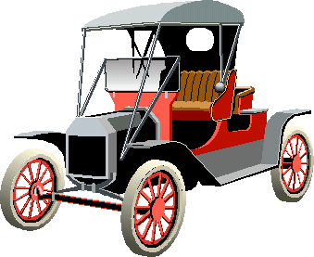

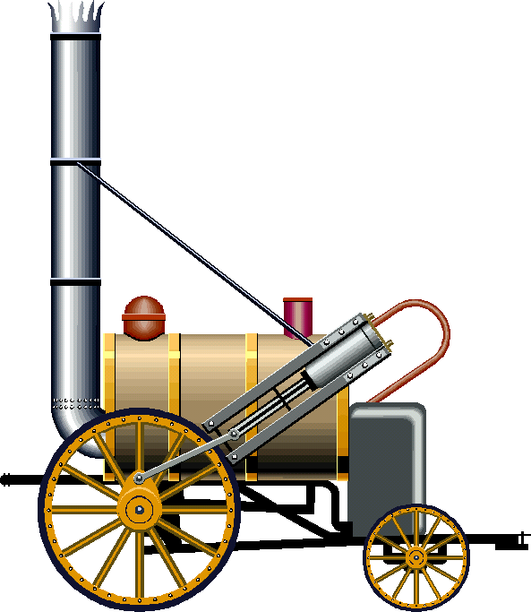

- NEL LABIRINTO
Negli ultimi tre secoli la società è stata di volta in volta rappresentata dalle scienze sociali come macchina (nel secolo XVIII), organismo (nel secolo XIX), sistema (per buona parte del secolo XX), ma oggi l’immagine di società che sembra prevalere è quella del labirinto.
- IL LUNGO ADDIO ALLO STATO NAZIONE
Lo stato moderno nel 900 ha superato ampiamente la funzione di garante dei diritti di proprietà che il pensiero politico classico gli aveva assegnato, svolgendo il ruolo centrale nella crescita economica delle società.
Nel nostro secolo questo ruolo ha assunto la forma dello stato weberiano e del keynesiano –fordismo, con cui si è denotato il modo di regolazione basato sulla grande impresa e sulla produzione e il consumo di massa di beni standardizzati. Il fordismo ha rappresentato una tappa decisiva nel processo di centralizzazione che ha accompagnato l’espansione dell’economia-mondo.
Si è passati tra otto e novecento all’affermarsi di un centro, gli Stati Uniti, che ha sostituito il precedente ,la Gran Bretagna ,nella guida dell’economia mondiale.
Questo nuovo centro ha trovato nella formula fordista la propria forma di regolazione, che gli ha permesso mezzo secolo di egemonia sugli altri stati nazionali dell’Europa prima, e dell’Asia poi.
Nato assai prima che il fordismo si affermasse è naturale che lo Stato gli sopravviva. Ma certo gli stati del secolo XX, e in particolare quelli dell’occidente industrializzato, sono stati talmente segnati dal modo di regolazione fordista , che la sua crisi e l’attuale faticosa transizione si ripercuotono pesantemente sui loro assetti.
Fino ai trent’anni gloriosi 1945-1975 l’accoppiamento tra stato-nazione e imprese , che è proprio del modello fordista ,è stato assicurato , ma a partire dagli anni settanta e ottanta il quadro muta sensibilmente. Intanto, processi di apprendimento portano sì alla diffusione del modello di impresa multinazionale, ma sempre meno all’egemonia di quelle americane. Anche se il loro predominio è indubbio, specie nei settori a più forte influenza sulla globalizzazione della società (dai media alle telecomunicazioni) , vi è stata una crescita di imprese transnazionali prima europee e poi asiatiche. Esse sviluppano reti che modificano l’impianto verticalmente integrato del modello classico contemporaneo ,dando origine ad una varietà di tipi.
Il quadro si modifica quindi in primo luogo dal lato del reticolo delle imprese ,ma immediatamente anche dal lato delle relazioni tra stati ,che sempre meno sono i contenitori di un potere che quelle imprese e quelle reti ormai attraversano in ogni direzione. Il mondo è sempre meno gerarchizzato intorno a un centro e sempre più multicentrico. In questa economia della produzione e degli scambi che è sempre meno riconoscibile in contorni nazionali si possono sollevare4 questioni:
- la questione della sovranità e della sopravvivenza dello stato –nazione. Le imprese globali che spaziano oltre i confini nazionali sono infatti ormai connesse a reti e mercati planetari e la loro lealtà al paese d’origine è sempre meno certa , mentre ciò che è distintivo è la loro mancanza di fissità a un territorio ,fissità cui lo stato è invece per sua natura condannato.
- A fronte di un appannaggio delle identità nazionali, riprendono forza le mobilitazioni regionali e locali e il rilievo di soggetti diversi come città e regioni che oggi chiedono di rinegoziare una crescente autonomia..
- La questione dell’impegno che lo stato deve affrontare sul fronte dell’integrazione sopranazionale. Qui il ruolo degli stati si rovescia in quello di agenti di più ampie unioni e federazioni.
- La questione del cambiamento delle imprese che in anticipo hanno seguito questo stesso percorso. Da impresa manageriale gerarchica l’impresa è divenuta una rete estesa di unità semiautonome o autonome, perdendo contatto con la propria realtà nazionale ed entrando in più ampie costellazioni. L’impresa postfordista è senza precisi confini ,si localizza in ogni specifico territorio dove risiedono le risorse ,le tecnologie e il lavoro di cui essa ha bisogno .Il funzionamento dell’impresa manageriale classica era speculare a quello dello stato caratterizzato da meccanismi di autorità e di trasmissione del comando. L’impresa rete è invece una forma elastica di coordinamento, punta all’autorganizzazione delle sue componenti e all’autoregolazione dei suoi nodi .Anche imprese piccole o remote ,e perfino imprenditori individuali ,possono entrare nelle reti globali di produzione ,distribuzione e scambio. Questo cambiamento sembra depotenziare lo stato nazionale.
- L’ECONOMIA DELLE RETI
Con l’avvento del post-fordismo stiamo assistendo all’emergenza delle imprese-rete. Le nuove economie di rete presentano più di un vantaggio. In termini economici , esse descrivono la capacità delle imprese di sfruttare opportunità di mercato , di informazione e di apprendimento di diversa origine in un contesto di rapida diffusione delle conoscenze e di dispersione delle competenze industriali. La forma-rete si afferma sulla forma- gerarchia perché essa consente di accedere a saperi specializzati che saranno poi ri-contestualizzati dall’impresa nei diversi ambiti operativi. possibilità di accedere a conoscenze ed esperienze garantita dall’appartenenza alla rete permette inoltre, ed è un secondo vantaggio , di ridurre rischio e incertezza.

Dal punto di vista politico le forme a rete alternative allo stato-nazione sono più efficienti perché riducono i costi che derivano da vaste burocrazie centrali e dal mantenimento della gerarchia. Reti di città e di regioni possono essere più efficienti infatti , nel promuovere lo sviluppo economico , la coesione sociale e una nuova cittadinanza.
Per fronteggiare questi cambiamenti lo stato dovrà iniziare a condividere sempre più le proprie prerogative con forme di organizzazione del tipo rete. Ciò avverrà particolarmente nei campi connessi alla circolazione del capitale , dell’informazione e dell’innovazione , in cui gran parte del gioco si svolge ormai entro reti globali/locali .Lo stato cercherà viceversa di tenere per sé i suoi attributi originari di protezione ,legati alla tutela dei diritti di proprietà. Ma anche sicurezza, difesa e giustizia potranno essere più efficacemente assicurate a scala sopranazionale.
La forma rete può essere pensata come un modo di intrecciare strettamente gli individui rendendoli immuni dal governo dei pochi e anche dal dominio assoluto della volontà generale .
- IL CAMBIAMENTO ISTITUZIONALE
Dal punto di vista istituzionale , il problema aperto nel mondo post-fordista è :come garantire che lo scongelamento delle istituzioni dello stato accentrato –che avevano pur svolto un ruolo importante di investimento/ accumulazione / diffusione delle conoscenze –venga sostituito da forme più efficienti di investimento in conoscenza ?
Sperimentando forme reticolari si può immaginare un più diretto accesso da parte di tutti i soggetti ,un risparmio sui costi di mantenimento della gerarchia ,una maggiore flessibilità /reversibilità dl rendimento istituzionale. Anche le istituzioni post-fordiste dovrebbero essere più deconcentrate , flessibili ,articolate in piccole unità di lavoro – in modo non molto diverso dai principi ispiratori del nuovo corso delle imprese ;questo perché siamo di fronte ad un paradigma che si riflette ,con diversi tempi e modalità , in tutti gli ambiti e organizzazioni.
Per quanto riguarda gli assetti istituzionali ,le due tendenze principali già in corso da tempo nelle politiche pubbliche sono quelle alla decentralizzazione e al mix pubblico-privato. (a partire dagli anni ottanta la tendenza è stata infatti , quella della privatizzazione di telecomunicazioni , gas ,elettricità attraverso la vendita di azioni ed il passaggio a imprese private in condizioni di virtuale monopolio . Linee aeree ,aeroporti ,trasporti hanno seguito la stessa sorte. La privatizzazione è in via di estensione al settore ferroviario nazionale e aeroportuale regionale).
Entro cornici non più nazionali si tratta di immaginare un’evoluzione sotto il segno della varietà e delle appartenenze multiple. Entro grandi ambiti regionali (l’Europa ad esempio ) i diritti di proprietà ,la tutela della competizione e del mercato saranno regolati da un corpo normativo comunitario. Nel nuovo contesto è plausibile che ciascuna realtà territoriale possa federarsi con altre sulla base di una comunanza di interessi e di obiettivi. Ciascuna realtà potrà vendere il suo specifico saper fare ad altre(Reti di città culturali , per esempio , riuniranno le forze nella produzione e distribuzione dei propri saperi) . L’accesso alle reti potrà essere il più possibile aperto , il clima competitivo che ne deriverà dovrebbe poter favorire le innovazioni da un lato , e dall’altro impedire la formazione di posizioni dominanti .
I servizi pubblici , sanità ,ecologia , o istruzione che siano ,saranno scambiati tra le città su basi competitive .Lo stato cederà il passo a forme più articolate e volontarie .Le persone stesse potranno circolare entro reti e circuiti più allargati. Nelle reti autorganizzate l’elemento della scelta potrà essere più importante di quello dell’appartenenza.
- LA DEMOCRAZIA COME RETE
La suggestione che il tema della rete porta con sé ha a che fare non solo con l’economia ,ma anche con la politica .In entrambi i campi ,con la crisi del fordismo si è aperta una critica della forma gerarchica dell’impresa e dello stato ,con i suoi costi di burocrazia e di scarsa efficienza .Se in economia la forma –rete sembra un potente modo di organizzare le transazioni ,dal lato della politica essa lascia intravedere uno spazio di interazione più orizzontale e meno gerarchico rispetto al modello di stato sin qui conosciuto.
Un modello di democrazia come rete si articola nei seguenti punti:
- Non si ha assegnazione autoritaria della responsabilità(dal centro alla periferia)
- Vige il principio di sussidiarietà a favore del locale
- Ciascuna unità locale può scegliere di partecipare a reti alternative in un regime di competizione istituzionale
- L’accesso alla conoscenza presente sulla rete non è limitabile
- DA GOVERNMENT A GOVERNANCE
A seguito dell’indebolimento dello stato , mentre l’economia esplode per reti ,le istituzioni sono plurime e sempre meno disposte secondo catene dall’alto al basso ,dal government ,che muove da un principio di autorità nella formazione di decisioni ,si è passati alla governance , che è invece caratterizzata da politiche pubbliche costantemente rinegoziate a livello multiorganizzativo e multistituzionale , tra attori pubblici e attori privati
- IL LAVORO
L’autonomia del lavoro nelle reti rappresenta un passaggio d’epoca dopo quello che ci ha condotto dalla società del lavoro taylor-fordista a quella dei lavori descritta da Aris Accornero. Dalla sua ricostruzione emergono 3 cicli lunghi:
- L’introduzione dello scientific management taylorista tra inizio secolo e grande crisi del 1929
- Il fordismo realizzato tra gli anni 30 e 60
- Il culmine e la crisi della società salariale tra gli anni 70 e 90
Pur condizionata da vincoli strutturali che riemergono nelle società post-fordiste (disoccupazione e precarietà) si fa strada una concezione del lavoro basata sull’indipendenza e l’autonomia.
- LA CITTA’DELLE RETI
Oggi assistiamo alla conpresenza di una pluralità di ordini o di campi in competizione :il mondo dell’individuo è sempre più inscritto in una pluralità di cerchie sociali a cui egli appartiene allo stesso tempo.
Nel campo politico la democrazia è sempre più sollecitata a gestire complesse reti di attori che rispondono a logiche differenziate.
Emerge la città delle reti che distrugge la prossimità ma ci interconnette. Essa si presenta come la forma organizzativa economica e politica più adatta del capitalismo nell’era della globalizzazione .”Essa si riferisce a quel processo di stiramento che subiscono le relazioni sociali quando i vari rapporti che legano tra loro i diversi contesti sociali o regioni diventano una rete che avvolge l’intero pianeta.”
Potremmo usare un’efficace metafora
“La rete è un intreccio che comprende molti singoli fili legati l’uno all’altro .Tuttavia né la totalità di questo di questo intreccio ,né la forma che in esso ottiene il singolo filo possono essere comprese rifacendosi a un solo filo o anche a tutti i singoli fili presi ognuno per sé , ma esclusivamente rifacendosi al loro legame ,al loro rapporto reciproco. Da questo legame scaturisce un sistema di tensioni il cui ordine si comunica a ciascun singolo filo , ma a ciascuno in modo più o meno differente a seconda della posizione e della funzione che ciascuno ha nell’insieme dell’intreccio.”

Raffaela Leoni

